БЕРЕЗНЯКОВСКОГО СЕЛЬСКОГО ПОСЕЛЕНИЯ
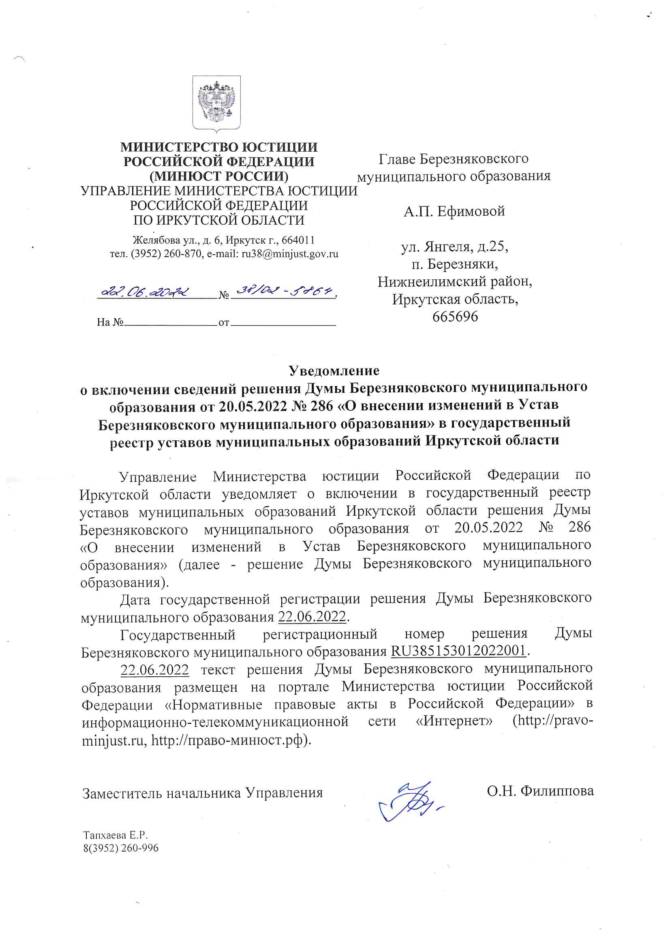
№ 6 (174) приложение №2 от 28.06.2022г.

